Princip 1
Allt beteende betyder något

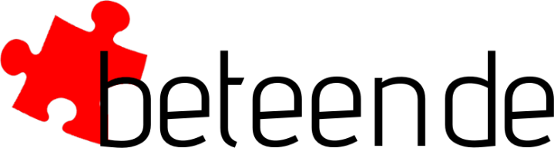
Anknytning är ett grundläggande mänskligt behov som formar beteende

Observera: videorutorna byter plats när du växlar mellan att stänga av och på din video

Påminn om att vi kommer att spela in det här tillfället.
Påminnelse om utvärdering om det är aktuellt

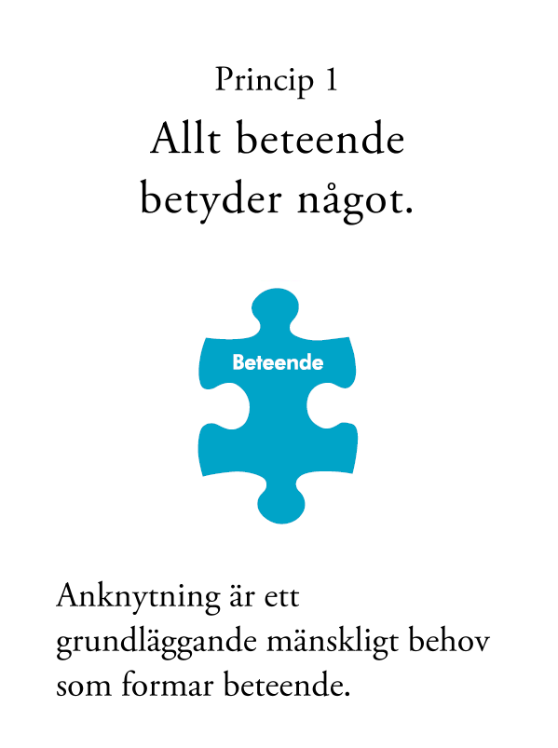

- Allt beteende är en form av kommunikation

- Beteendet kan berätta något om en persons:
  - Känslor, tankar, intressen och behov
  - Erfarenheter i tidigare relationer
  - Förväntningar på hur andra kommer att bemöta dem i olika situationer

- I dag ska vi ta “ett steg tillbaka” för att tänka på ert barns beteende ur ett annat perspektiv. Det kan hjälpa oss att upptäcka nya sätt att reagera och knyta an till vårt barn

Reflektionsövning 1: Att förmedla sina behov och att förstå dem
Barn visar på olika sätt vad de behöver från det att de föds

R1: Hur visar riktigt små barn vad de behöver?

Reflektionsövning 2
R2-1: Hur kändes det när du förstod barnets behov och kunde trösta/lugna barnet?
R2-2: Hur kändes det när du kämpade med att förstå barnets behov och inte lyckades?

R2-3: Vad gjorde du när du inte kunde förstå barnets behov?

- “att knäcka koden” förstå barnets behov kan vara utmanande.
  - Det kan vara ännu mer utmanande med tonåringar.

Förbered er för rollspel

- Fäst gruppledarna (en i taget) genom att trycka på de tre prickarna vid sidan av hens namn, välj fäst
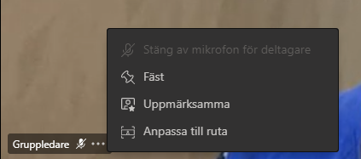

- Tryck på” Video” knappen för att avsluta videoläget för dig själv

Rollspel 1

Tryck på video för att starta din video igen
Hörde och såg ni rollspelet tydligt?

Rollspel 1:1 Vilket beteende såg ni hos barnet?

Rollspel 1:2 Vilket beteende såg ni hos föräldern?
Rollspel 1-3: Vad kände och tänkte barnet?

Rollspel 1-4: Vad kände och tänkte föräldern?

VI går tillbaka till den första frågan
(ta fram fråga, rollspel 1:1)

Rollspel 1-5: Hade du reagerat annorlunda på barnets beteende beroende på …
- Vad du tänkte att det betyder
- Vad du tänkte kring barnets tankar och känslor?
- Din egen medvetenhet kring dina egna tankar och känslor

Förbered er för rollspel

- Fäst gruppledarna (en i taget) genom att trycka på de tre prickarna vid sidan av hens namn, välj fäst

- Tryck på” Video” knappen för att avsluta videoläget för dig själv
Rollspel 2
Tryck på video för att starta din video.
Hörde och såg ni rollspelet tydligt?

Rollspel 2:1 Vilket beteende såg ni hos barnet?

Rollspel 2:2 Vilket beteende såg ni hos föräldern?

Rollspel 2-3: Vad kände och tänkte barnet?

Rollspel 2-4: Vad kände och tänkte föräldern?

Saker att tänka på den här veckan

Tänk på, om och hur du skulle reagera annorlunda beroende på...
- vad du trodde att tonåringen kände/tänkte
- din medvetenhet om dina egna känslor och tankar
- vad du trodde att beteendet betydde

Hur vi kommunicerar påverkar:

Verbal och ickeverbal kommunikation

- Vi kommunicerar genom vårt beteende

- Det är lätt att vi inte tänker på den icke verbala kommunikationen…
  - kroppsspråk
  - ansiktsuttryck
  - röst

Q: Har det någon gång hänt dig att någon har sagt en sak till dig och sättet de sa det på stämde inte överens med det hen sa? Hur känns det?

Förbered er för rollspel

- Fäst gruppledarna (en i taget) genom att trycka på de tre prickarna vid sidan av hens namn, välj fäst

- Tryck på” Video” knappen för att avsluta videoläget för dig själv

Rollspel 3

Fokusera på förälderns icke-verbala kommunikation

Sätt på videon igen
Hörde och såg ni rollspelet tydligt?

Rollspel 3-1: På vilket sätt skiljer sig det olika rollspelen? (verbalt och ickeverbalt)

Rollspel 3-2: Skulle de alla, lämna dörren öppen i relationen och välkomna ytterligare diskussioner?

Ta hem-budskap
- Det är svårt att "inte anta".
- Att “ta ett steg tillbaka” och fundera på olika betydelser av beteendet kan ge möjlighet att:
  - Se saker och svara annorlunda
  - Öppna dörren för mer öppen kommunikation
- Det är svårt att vara öppen under konflikter. Det krävs övning

- Hur vi kommunicerar har betydelse.

